МИНИСТЕРСТВО НАУКИ И ВЫСШЕГО ОБРАЗОВАНИЯ

РОССИЙСКОЙ ФЕДЕРАЦИИ

Федеральное государственное автономное образовательное учреждение

высшего образования

«ТЮМЕНСКИЙ ГОСУДАРСТВЕННЫЙ УНИВЕРСИТЕТ»

ИНСТИТУТ МАТЕМАТИКИ И КОМПЬЮТЕРНЫХ НАУК

Кафедра информационных систем

ОТЧЕТ ПО ЛАБОРАТОРНОЙ РАБОТЕ

На тему: «Руководство пользователя мобильного приложения»

По дисциплине: «Логистические информационные системы»

Выполнил:

Студент группы

ПИ-21.03

Кодин Александр Андреевич

Проверил:

Полищук Игорь Николаевич

Тюмень, 2022 год

**Оглавление**

**1.Введение** 3

**2.Онбординг** 4

**3.Действия с товарами** 6

**3.1. Покупка товаров** 6

**3.2. Продажа товаров** 7

**4.Покупка билетов** 10

**5.Бронирование отелей** 12

**6.Сравнение товаров** 14

**7.Просмотр страницы товаров и оценка** 16

**8.Просмотр статуса товаров** 19

**9.Обращение в поддержку** 21

**10.Фильтрация товаров по показателям** 24

**11.Поиск товаров** 25

**12.Отмена заказа** 27

# **1.Введение**

Мобильное приложение Ozon предназначено для покупки и продажи товаров, авиабилетов, бронирования отелей. Также функциями этого приложения являются:

1. Сравнение однотипных товаров
2. Просмотр и оценка товаров
3. Возможность написать отзыв к каждому товару
4. Возможность отследить доставку купленного товара
5. Возможность обращения в поддержку по определенным вопросам
6. Фильтрация товаров по показателям: цена, изготовитель…
7. Поиск товаров
8. Авторизация в приложении

Общий вид приложения (Рисунок 1):

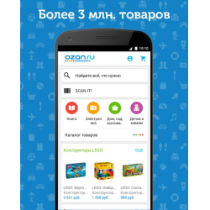

Рисунок 1- Общий вид приложения

# **2.Онбординг**

После скачивания приложения пользователь увидит страницу с авторизацией (или входом в аккаунт, если вы ранее были зарегистрированы) (Рисунок 2):

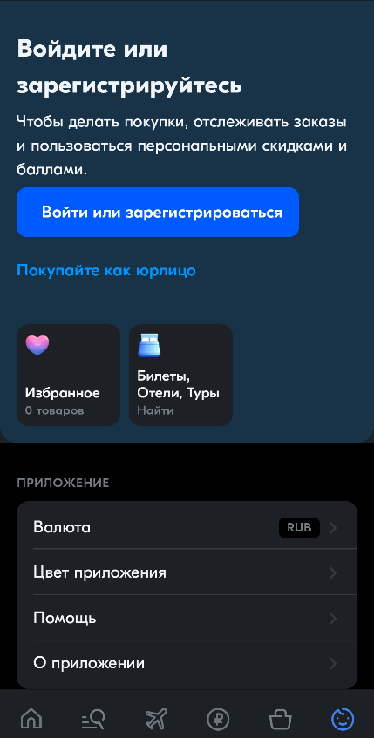

Рисунок 2- Авторизация

Имеется два способа входа: по номеру телефона, по почте (только для авторизованных пользователей) (Рисунок 3,4):

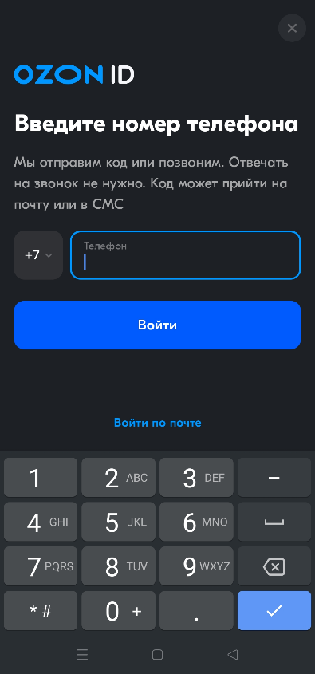 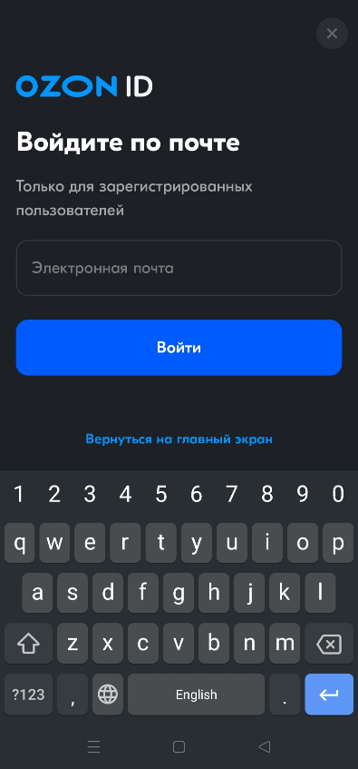

Рисунок 3- Вход через телефон Рисунок 4- Вход через почту

После входа пользователь окажется на главное странице приложения (Рисунок 6):

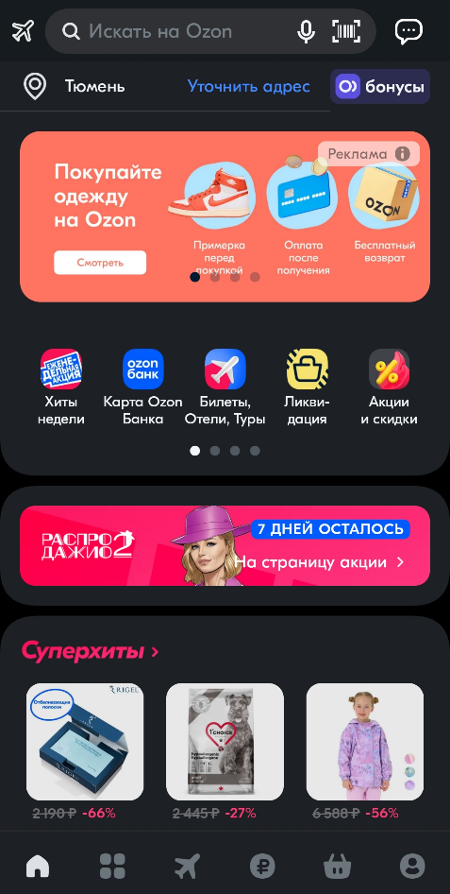

Рисунок 6- Главная страница

Через эту страницу происходит основная навигация по приложения, так как через неё можно попасть на большинство страниц.

# **3.Действия с товарами**

В мобильном приложении Ozon можно как покупать, так продавать товары как продавец.

## **3.1. Покупка товаров**

Для совершения покупки товара сначала необходимо зайти на страницу необходимого вам товара. Для этого:

1. Необходимо найти товар. Этого можно добиться с помощью строки поиска товаров.
2. Перейти на страницу нажав на интересуемый товар.
3. После перехода, нужно добавить товар в корзину, также выбрав количество необходимого товара (Рисунок 7).
4. В корзине происходит оплата товара, с указанием типа доставки: самовывоз, курьером (Рисунок 8,9).

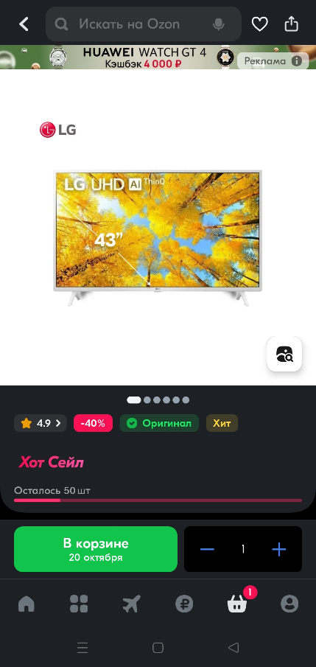 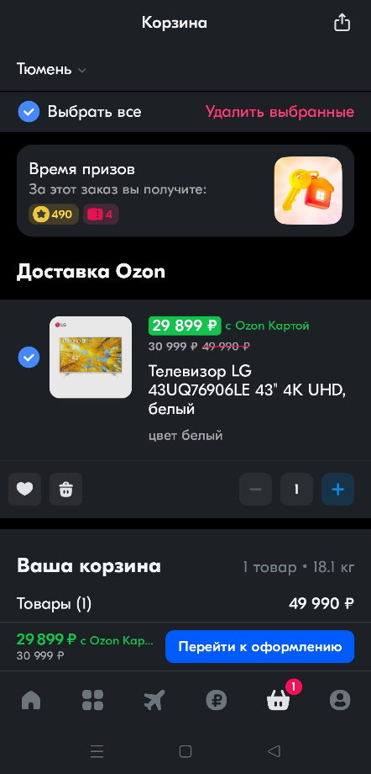

Рисунок 7- Страница товара Рисунок 8- Товар в корзине

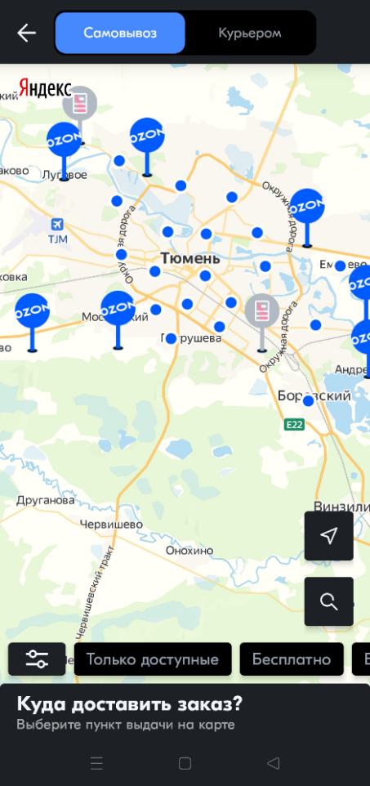

Рисунок 9-Выбор типа и места доставки

## **3.2. Продажа товаров**

Для того чтобы продать товар, сначала необходимо зарегистрироваться как продавец и заполнить анкету:

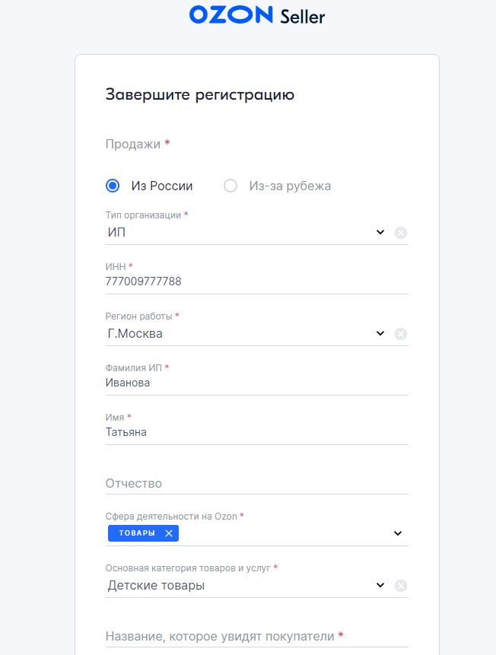 Рисунок 10 – Регистрация как продавец

После необходимо заполнить информацию о компании и загрузить необходимые документы. Для юрлица — ИНН, ОГРН или лист записи ЕГРЮЛ и устав компании. Для ИП — свидетельство ОГРНИП, ИНН и копия паспорта. Для самозанятых — ИНН и копия паспорта. После заполнения всех полей и загрузки документов, заявка отправляется на проверку. Срок рассмотрения — 1−2 рабочих дня. (Рисунок 11, 12)

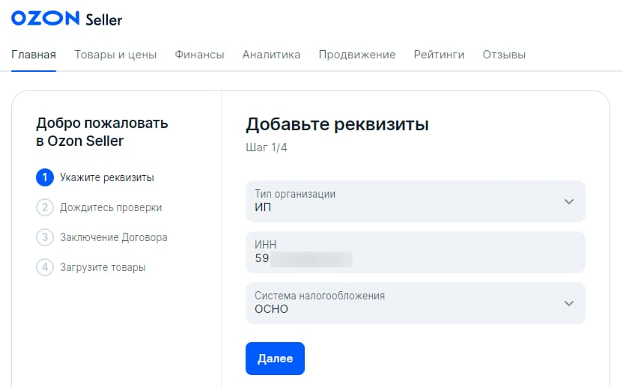

Рисунок 11- Добавление данных организации

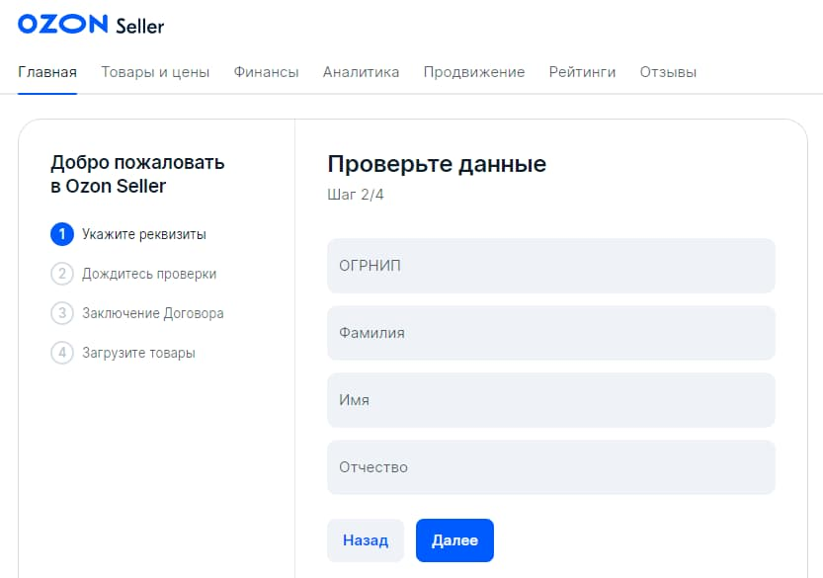

Рисунок 12 –Добавление данных

После одобрения заявки на регистрацию нужно изучить и принять оферту — это договор между продавцом и Ozon об условиях сотрудничества, с которыми вы соглашаетесь. Только после принятия оферты вы сможете продавать и получать вознаграждение.

Подключение ЭДО:

Это нужно для оформления поставок на склад и получения ежемесячных отчетов. Ozon работает со «Сфера Курьер» и «Контур Диадок». Можно подключиться к ним или настроить интеграцию со своим оператором. Выберите, по какой схеме будете работать: FBO, FBS или realFBS:

* FBO-продажа и доставка со склада Ozon.Продавец доставляет товары на склад площадки или пользуется кросс‑докингом: отвозит товар в ближайший пункт приема, откуда его на склад транспортируют сотрудники Озон. Все остальное остается за маркетплейсом: он обрабатывает заявки, собирает и доставляет заказы, занимается упаковкой, принимает оплату.
* FBS-продажа со склада продавца, доставка логистической службой Ozon Rocket. В этом случае продавец хранит товар на своем складе. Площадка уведомляет селлера о заказе, тот его собирает, упаковывает и отвозит в сортировочный центр самостоятельно или с помощью курьера.
* RealFBS - продажа со склада продавца, доставка любой службой на выбор. При такой схеме селлер сам хранит товары, собирает, упаковывает и доставляет заказы. Службу доставки можно выбрать любую и в карточке товара указать несколько вариантов. Продавец сам их ищет, договаривается и взаимодействует вне маркетплейса.

Далее необходимо выгрузить товарный каталог, загрузить ассортимент можно вручную, импортом из Excel или через API, но проще, если товары уже есть в учетной системе, например, в МоемСкладе. Нужно лишь выгрузить их оттуда и адаптировать под требуемый формат.

# **4.Покупка билетов**

Для покупки авиабилетов необходимо перейти Главная страница Билеты, Отели, Туры.

После необходимо заполнить поля (Рисунок 13):

* Тип билета (авиа, ЖД)
* Откуда (город, с которого начинается путешествие)
* Куда (город, куда необходимо прибыть
* Туда (дата, в которую необходимо выехать)
* Обратно (дата, в которую необходимо выехать обратно) [*не является обязательным полем*].

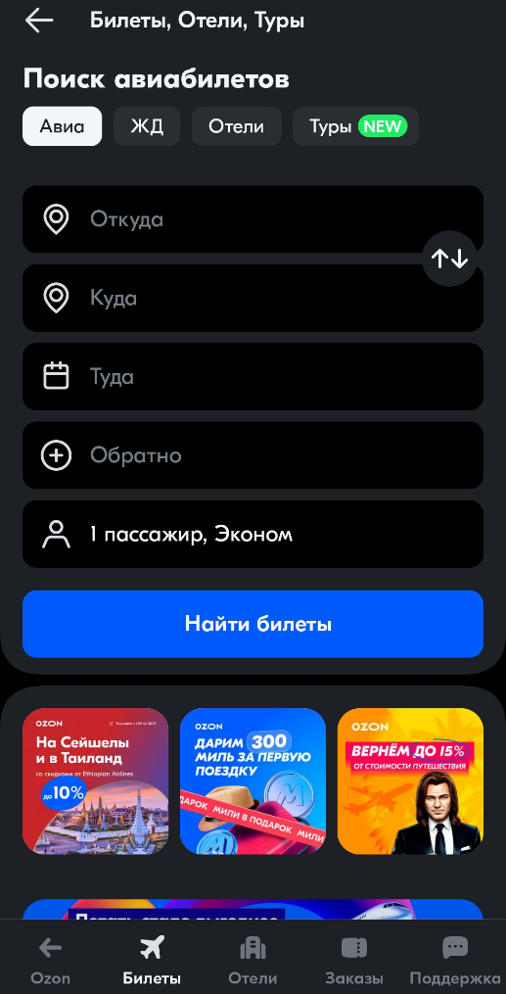

Рисунок 13- Поля для покупки билета

После заполнения приложение найдёт подходящие билеты. После выбора билета необходимо указать (Рисунок 14,15,16):

* Место/а
* Контакты покупателя (телефонный номер, электронная почта)
* Пассажиры (паспортные данные).

Далее билет попадет в корзину, где его необходимо будет оплатить.

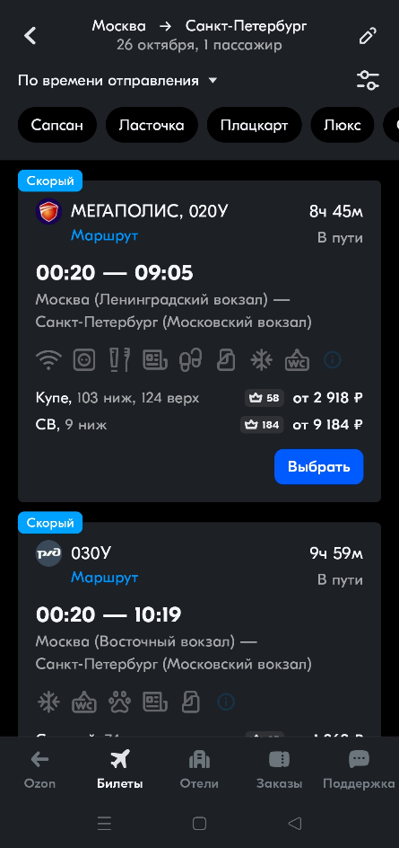 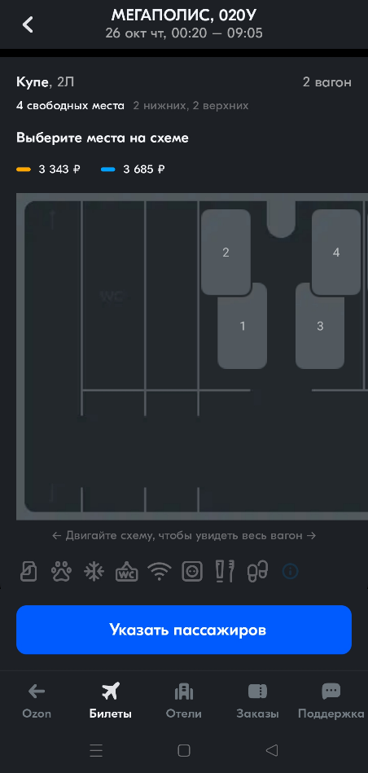

Рисунок 14 – Выбор билета Рисунок 15- Выбор места

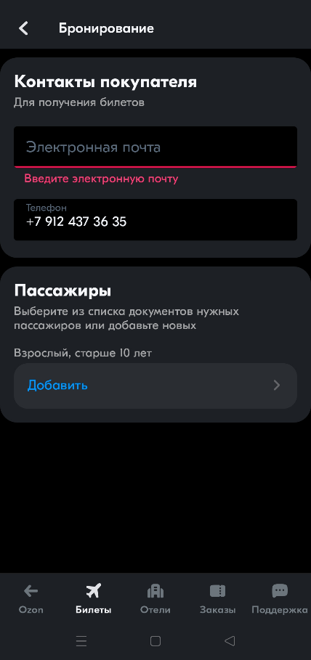

Рисунок 16- Контактные данные

# **5.Бронирование отелей**

Для бронирования отеля необходимо перейти Главная страница Билеты, Отели, Туры.

После необходимо заполнить поля (Рисунок 17):

* Город
* Даты бронирования (начало и конец)
* Количество гостей, номеров.

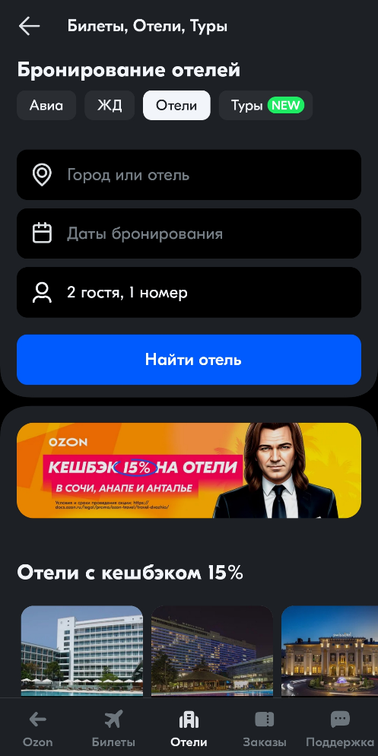

Рисунок 17 – Поля для бронирования отеля

После заполнения приложение найдёт подходящие отели. После выбора отеля необходимо указать (Рисунок 18,19,20,21):

* Номер
* Контактные данные (телефонный номер, электронную почту)
* ФИО гостей (Латиницей)

Далее бронь попадёт в корзину, где её необходимо будет оплатить

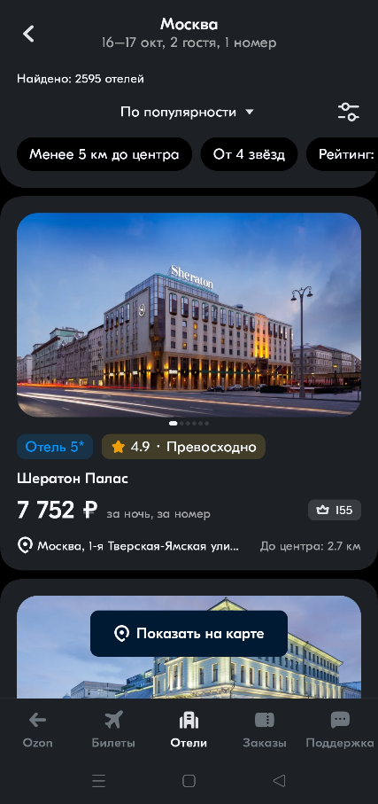 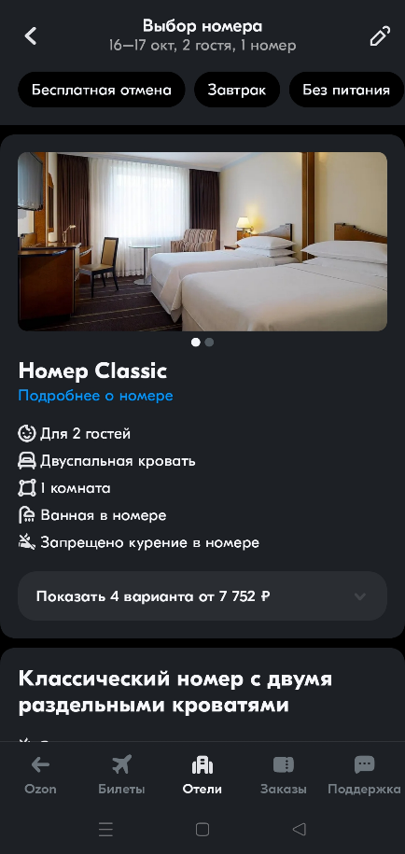

Рисунок 18 –Выбор отеля Рисунок 19 – Выбор номера

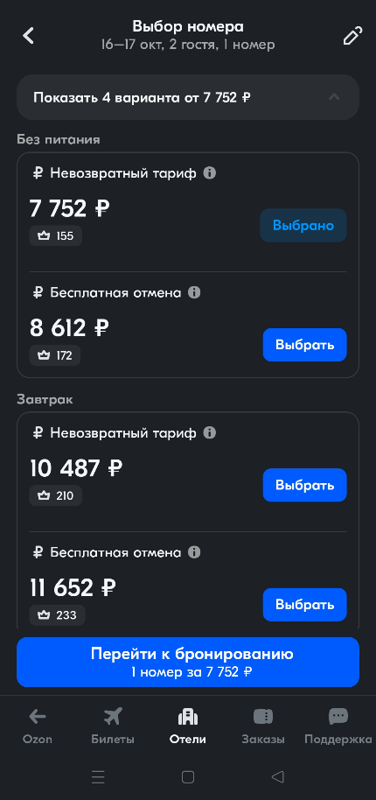 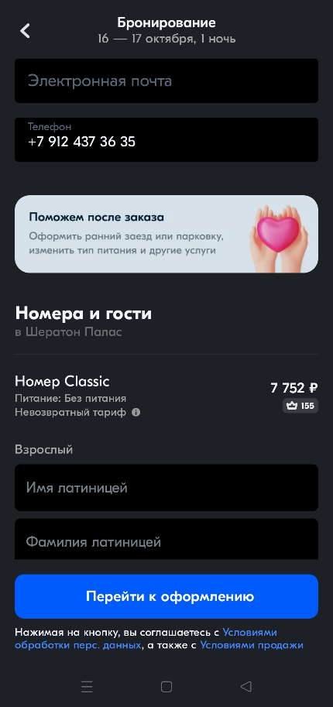

Рисунок 20 – Выбор номера (продолжение) Рисунок 21 - Бронирование

# **6.Сравнение товаров**

Для сравнения товаров необходимо чтобы эти нажать на интересующий товар и выбрать “Добавить в сравнение” (Рисунок 22):

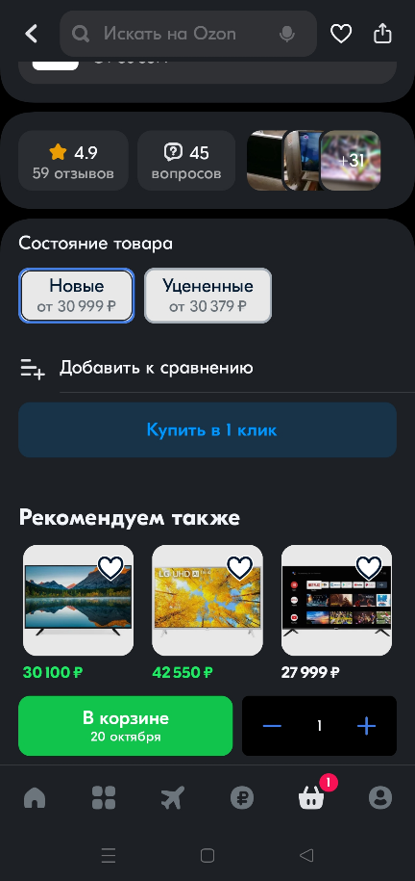

Рисунок 22- Добавить товар в сравнение

Чтобы открыть вкладку со сравнениями, необходимо перейти во вкладку “Аккаунт” и выбрать “Сравнение товаров” (Рисунок 23):

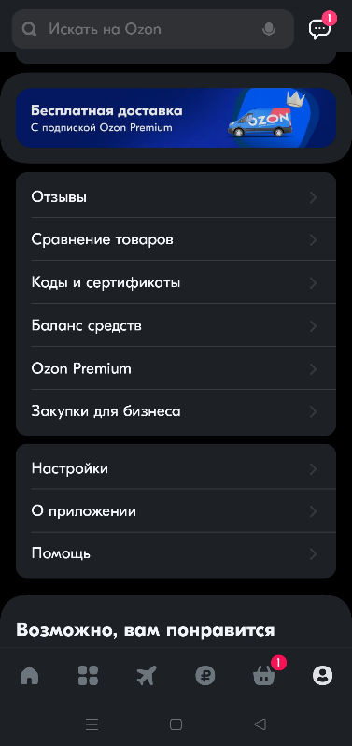

Рисунок 23 – Открытие сравнения

В этой вкладке можно изучить все характеристики товаров или кликнуть “Только различия”, чтобы увидеть отличия товаров (Рисунок 24):

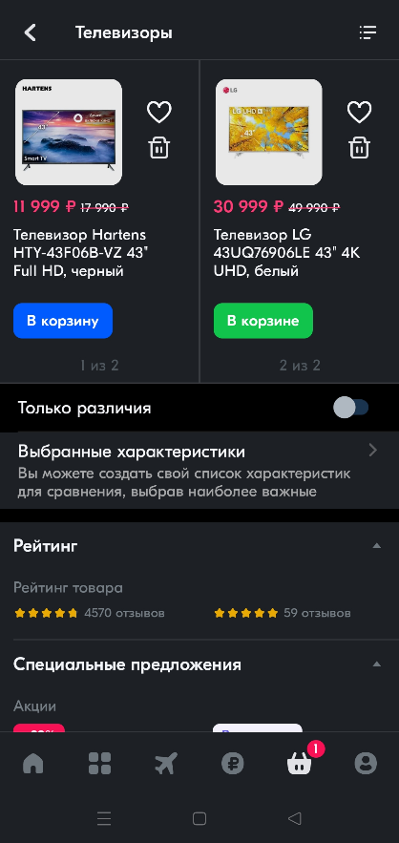

Рисунок 24 – Выбор функции “Только различия”

Также можно выбрать характеристики, по которым будет проходить сравнение (Рисунок 25):

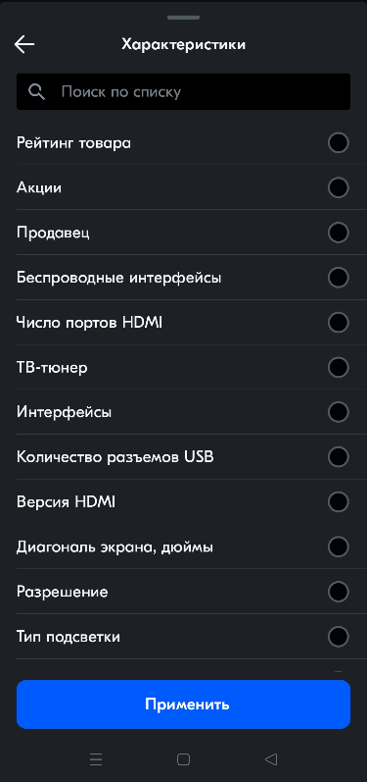

Рисунок 25 – Выбранные характеристики

Для того чтобы удалить товар из сравниваемых нужно нажать на кнопку с мусорной корзиной.

# **7.Просмотр страницы товаров и оценка**

Для просмотра и оценки товара необходимо зайти на страницу необходимого товара (Рисунок 26):



Рисунок 26- Страница товара

Долистать до вкладки “Описание”/” Характеристики” и узнать необходимую информацию (Рисунок 27,28):

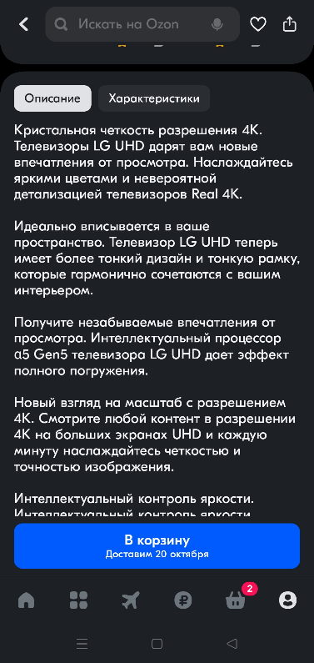 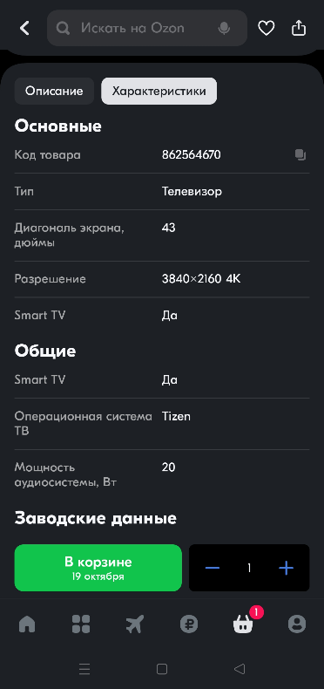

Рисунок 27 – Описание товара Рисунок 28- Характеристики товара

Для того чтобы поставить оценку приобретенному товару (Рисунок 29):

* Необходимо зайти в раздел: «Заказы» — выбрать продукцию, которая была недавно куплена
* Выбрать «Оставить отзыв» и добавить текст
* Указать «Достоинства» и «Недостатки» и выбрать количество звезд
* Опубликовать ответ.

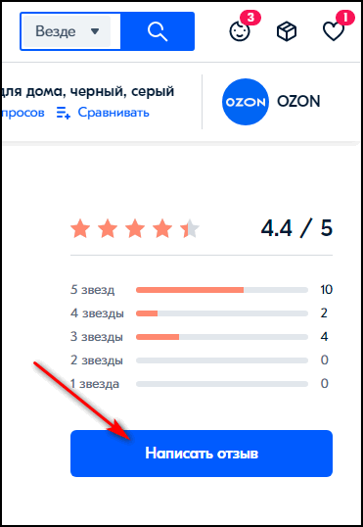

Рисунок 29- Написать отзыв

Оставить отзыв на Озоне, если клиент не купил его -нельзя. Рядом с каждым анализом можно заметить значок: «Покупка совершена на Ozon». И с введением новых правил пользования, добавить рассуждения о покупке могут лишь те, кто приобрел такой же (Рисунок 30).

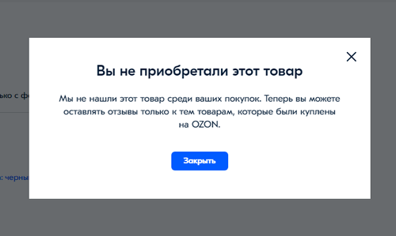

Рисунок 30 – Невозможно поставить отзыв

Но есть другие способы поставить ответ:

* Форма: «Вопросы-Ответы». Расположена над комментариями и предлагает клиентам задать интересующие вопросы по особенностям продукции;
* Комментарии под рецензией. Можно задать вопрос или дать оценку уже опубликованному обзору.

Кроме того, что можно оставлять свои комментарии, есть кнопка: «Этот отзыв был полезен». С его помощью другие клиенты могут узнать, какие обзоры понравились остальным. Это также влияет и на модерацию отзывов: если разбор был спорным, но его пропустили к размещению – с помощью кнопок «Понравилось» можно узнать мнение покупателей (Рисунок 31).

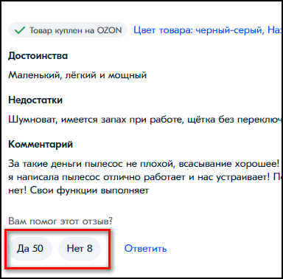

Рисунок 31- Оценка другого отзыва

# **8.Просмотр статуса товаров**

Если заказ доставляется курьерской службой доставки, его можно отследить по трек-номеру на странице товара. Он находится в личном кабинете в разделе “Мои заказы”. (Рисунок 32)

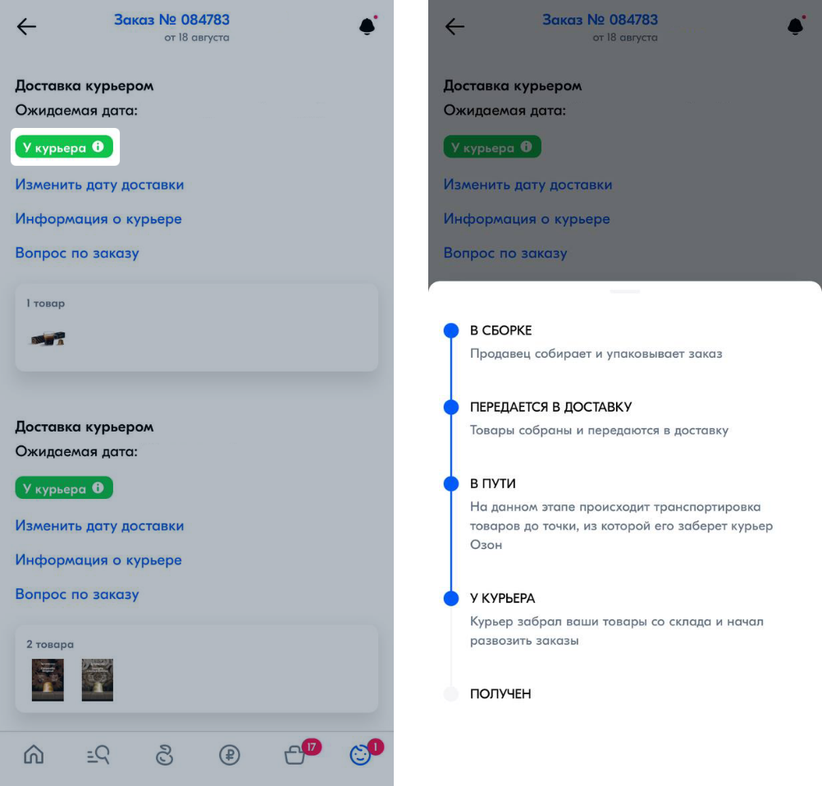

Рисунок 32 – Отслеживание статуса товара

Возможные статусы до отправки:

* Ожидает оплаты — заказ оформлен, но не оплачен.
* Создан — в этом статусе заказ находится сразу после оформления.
* В сборке — заказ собирают и упаковывают.

Возможные статусы после отправки:

* Передаётся в доставку — товары собраны и передаются в доставку.
* В пути — транспортировка товаров до пункта выдачи, постамата или склада, с которого его заберёт курьер Ozon.
* У курьера — заказ находится у курьера.
* Ожидает получения — заказ готов к получению.
* Доставлено — курьер доставил вам заказ.
* Получен — вы получили заказ в пункте выдачи или постамате.
* Отменено — вы отменили заказ, не получили его или вернули.

Заказ переходит в статус “Отменено” только в том случае, если вы отменили доставку всех упаковок этого заказа.

Период доставки указан на странице заказа в Личном кабинете (Рисунок 33):

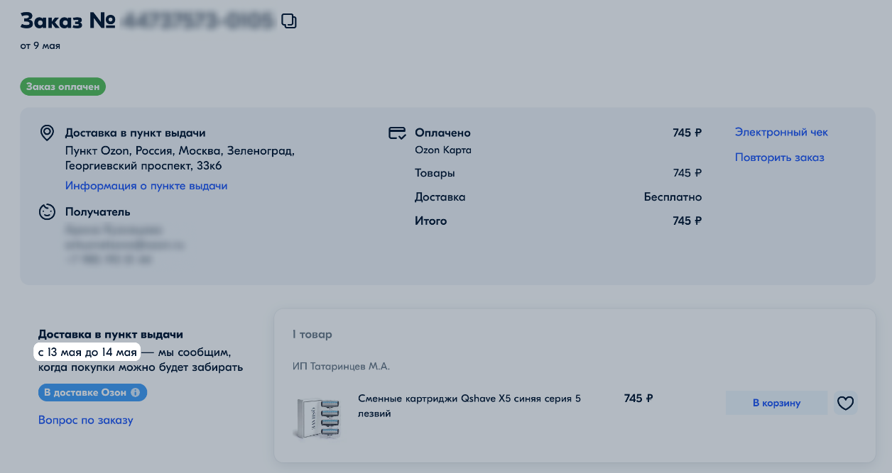

Рисунок 33 – Период доставки

# **9.Обращение в поддержку**

Если пользователь не нашел ответ в базе знаний, необходимо обратитесь в службу поддержки. Чтобы запрос обрабатывался быстрее и корректнее, нужно выбрать подходящую тему для вопроса. Чтобы зайти в поддержку необходимо на Главной странице нажать в правом верхнем углу на кнопку “Диалог”. (Рисунок 34):

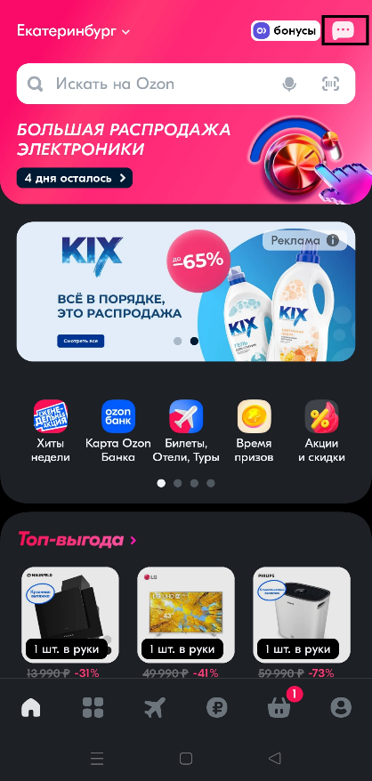

Рисунок 34- Поддержка

Далее среди чатов необходимо выбрать “Поддержка Ozon”: (Рисунок 35)

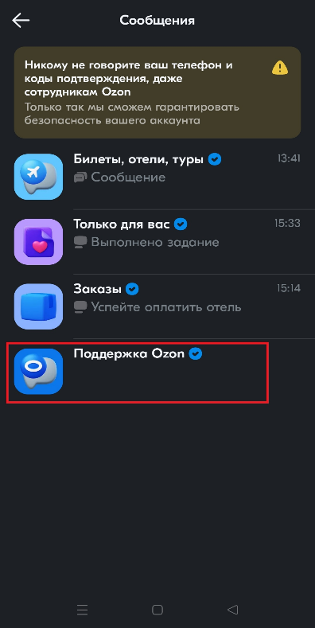

Рисунок 35- чат “Поддержка Ozon”

Выберите тему и подтему вашего запроса:

* Другой заказ
* Возвраты (Отмена заказа, Возврат денег, Возврат баллов, Возврат полученных товаров,”Почемк заказ отменен)
* Вопрос не по заказу (Доставка, Товары, Рассрочка, Мой аккаунт…)
* Билеты, отели, туры –перенаправит на соответствующий чат по этим темам. (Рисунок 36,37,38,39)

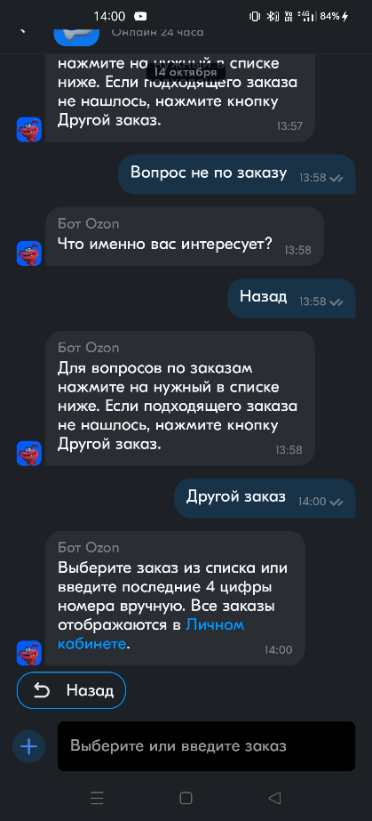 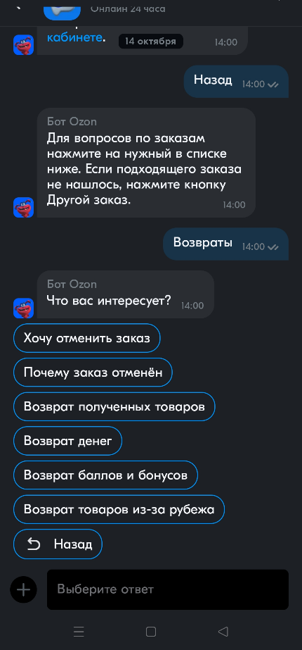

Рисунок 36- Другой заказ Рисунок 37- Возвраты

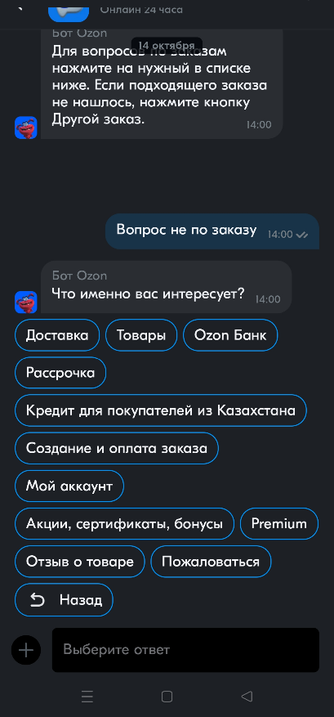 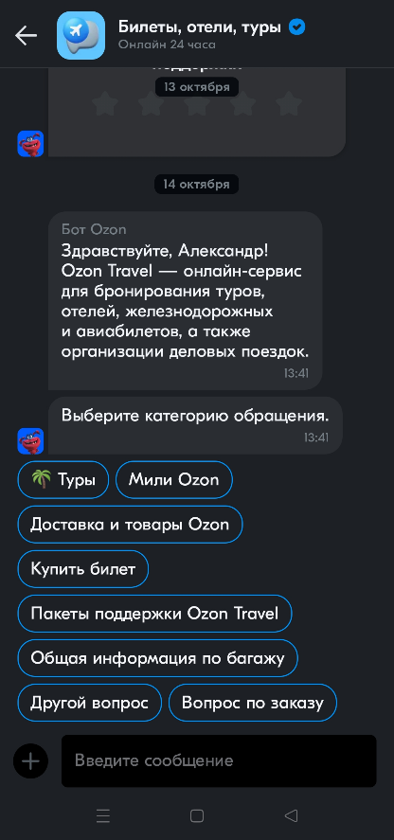

Рисунок 38- Вопрос не по заказу Рисунок 39- Билеты, отели, туры

# **10.Фильтрация товаров по показателям**

Для выполнения фильтрации товаров необходимо:

* Найти интересующий товар
* Нажать на кнопку с двумя ползунками и точками
* Выбрать необходимый фильтр/ы
* Нажать на “Применить”. (Рисунок 40,41,42)

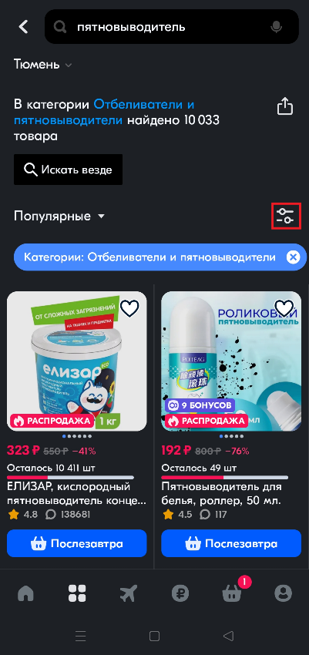 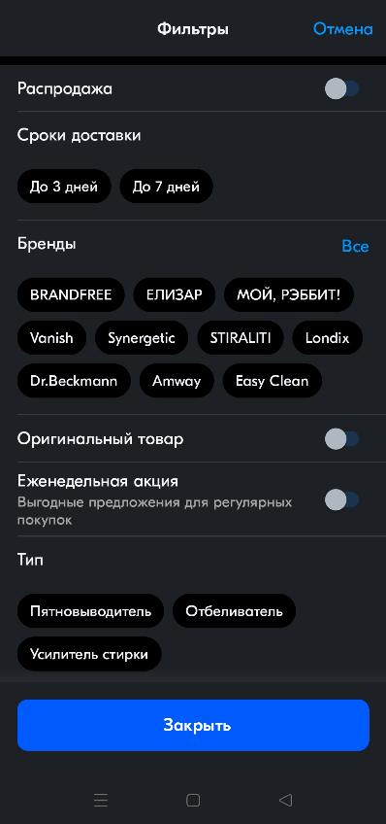

Рисунок 40- Открытие фильтров Рисунок 41- Выбор фильтров

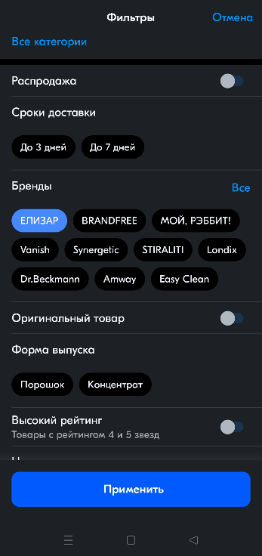

Рисунок 42- Применение фильтров

# **11.Поиск товаров**

Для выполнения поиска товара по названия необходимо на Главной странице ввести текст в строку “Искать на Ozon”: (Рисунок 43)

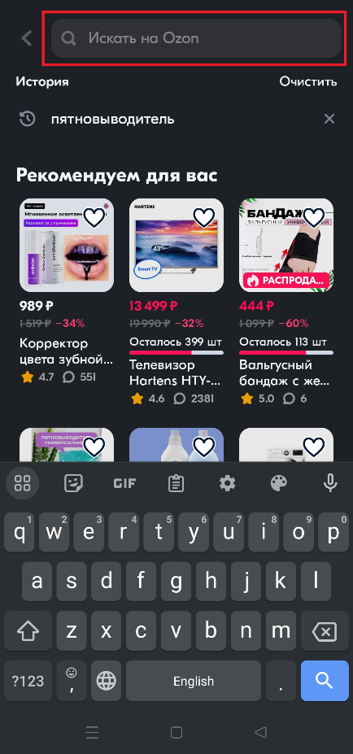

Рисунок 43- Поисковая строка

Также есть возможность поиска с помощью голосового поиска, для этого необходимо нажать на кнопку микрофона рядом с поисковой строкой: (Рисунок 44)

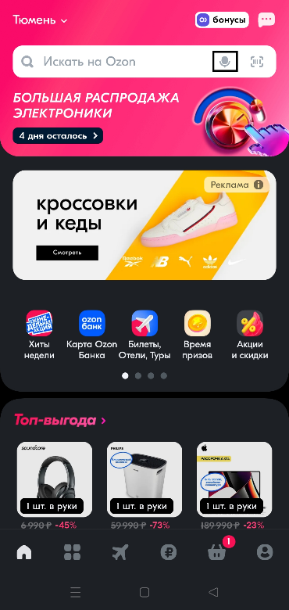

Рисунок 44- Голосовой поиск

Последний способ поиска товара- поиск по штрихкоду товара. Для этого нужно нажать на кнопку штрихкода рядом с поисковой строкой: (Рисунок 45)

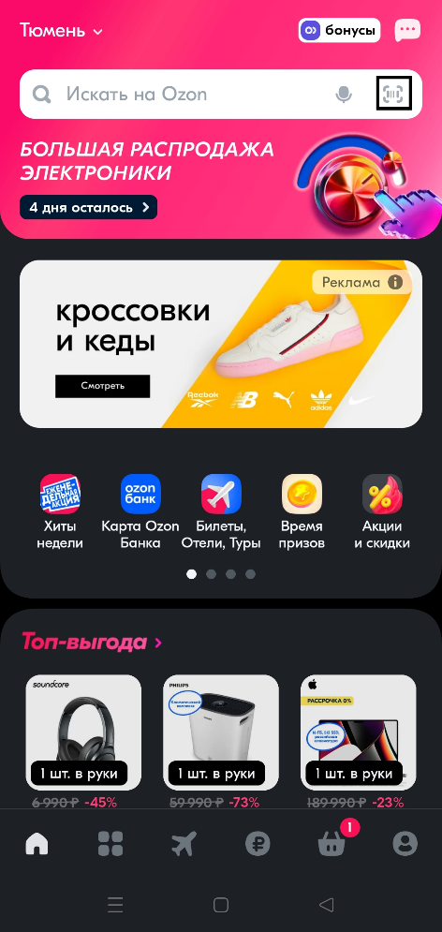

Рисунок 45- Поиск по штрихкоду

# **12.Отмена заказа**

Если вы недавно оформили заказ, и он ещё не поступил в сборку, вы можете отменить заказ. Или откажитесь от товара при получении.

Вы можете вернуть заказ только в статусе «Получен», и если он подлежит возврату.

Чтобы вернуть товар:

* Перейдите в раздел Заказы в Личном кабинете и нажмите на номер заказа. Нажмите “Вернуть товары” и выберите те, которые хотите вернуть. (Рисунок 46)

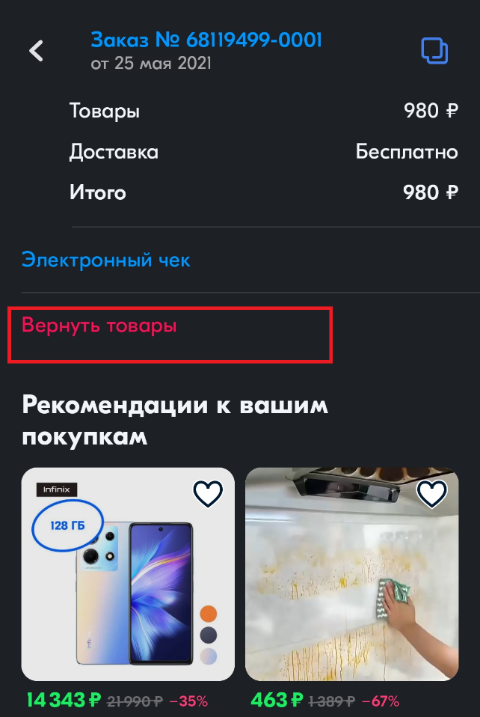

Рисунок 46- Вернуть товары

В личном кабинете перейдите на вкладку Возвраты, выберите товары, которые хотите вернуть, и нажмите “Перейти к возврату”. (Рисунок 47)

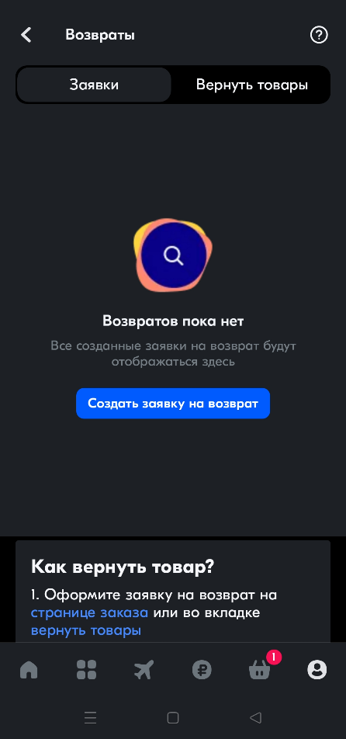

Рисунок 47- Вкладка “Возвраты”

Далее выберите причину возврата и нажмите “Оформить возврат”.

Если заявку на возврат одобрят, выберите способ возврата:

* Если товар доставлял Ozon, выберите доступный пункт выдачи заказов.
* Если товар доставлял продавец, следуйте **ИНСТРУКЦИИ ПО ВОЗВРАТУ ТОВАРА ПРОДАВЦУ**.

Вы можете следить за статусом заявки в разделе Мои возвраты.

Если у товара есть дефект, который не мешает им пользоваться, вы можете не возвращать товар и получить **ЧАСТИЧНУЮ КОМПЕНСАЦИЮ**.

**ИНСТРУКЦИИ ПО ВОЗВРАТУ ТОВАРА ПРОДАВЦУ:**

Чтобы вернуть товар, который доставил продавец, оформите заявку на возврат и дождитесь её рассмотрения:

1. Перейдите в раздел Заказы и нажмите на номер нужного заказа.
2. Нажмите “Вернуть товары”.
3. Выберите товары, которые хотите вернуть. По возможности приложите все виды фотографий, следуя подсказкам справа от полей в заявке
4. Заполните заявку на возврат. Она попадёт на согласование к продавцу.
5. Продавец рассмотрит вашу заявку и примет решение. Он может:

* Одобрить возврат и вернуть вам деньги без получения товара.
* Одобрить возврат с получением товара. После проверки товара на складе продавец может вернуть вам деньги или отклонить возврат, если товар не подлежит возврату. Подробнее об условиях и сроках возврата.
* Предложить частичную компенсацию.
* Отклонить возврат. Если вы не согласны с решением продавца, вы можете открыть спор в течение 5 календарных дней. Ozon рассмотрит спор в течение 3 календарных дней.

1. Если вы оплачивали заказ наличными:

* В случае одобрения возврата обратитесь к продавцу, чтобы он вернул вам деньги. После возврата денег нажмите в заявке “Я получил деньги”, чтобы подтвердить возврат.

**ЧАСТИЧНУЮ КОМПЕНСАЦИЮ**:

Частичная компенсация — возврат части стоимости товара за дефект, который напрямую не влияет на эксплуатационные характеристики товара. Например, царапина или небольшая вмятина на бытовой технике.

**Если продавец предложил частичную компенсацию** вместо возврата товара, у вас будет 3 дня, чтобы принять решение. Если вы не рассмотрите предложение, оно будет автоматически отклонено. (Рисунок 48)

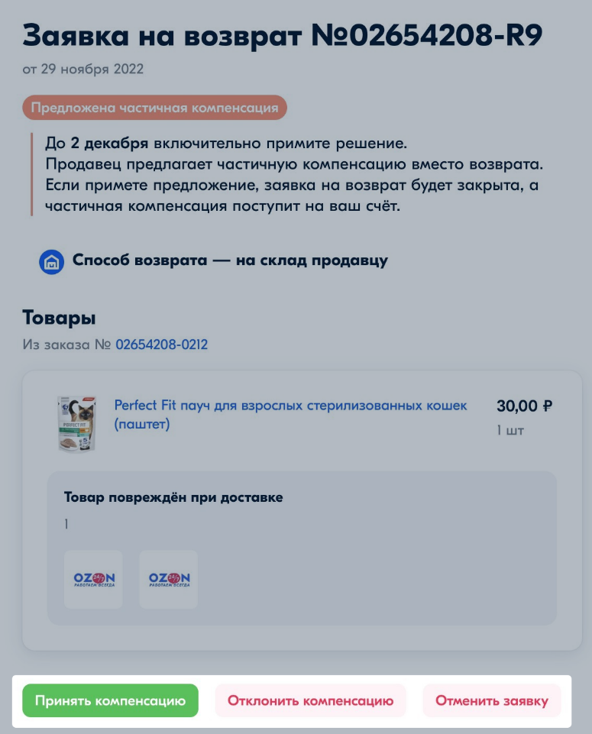

Рисунок 48- Частичная компенсация

Если вы в первый раз отклонили предложение частичной компенсации, продавец может сделать повторное предложение. Если вы также его отклоните, продавец примет другое решение по заявке на возврат.

Если вы примете предложение о частичной компенсации, вам вернут часть стоимости товара, а заявка на возврат будет закрыта. Если товар был оплачен деньгами и баллами — сначала вернутся баллы.

Если после частичной компенсации товар перестал работать или был обнаружен другой дефект, оформите новую заявку на возврат, если срок возврата товара не истёк. Продавец уже не сможет предложить частичную компенсацию. Если возврат будет одобрен, вам вернут оставшуюся стоимость товара.

**Если продавец отклонил возврат**, но вы не согласны с его решением, вы можете открыть спор в течение 3 или 5 календарных дней. Точный срок для открытия спора указан в отклонённой заявке. Специалисты Ozon рассмотрят заявку и вынесут окончательное решение в течение 3 календарных дней: подлежит ли товар возврату.

Спор можно открыть в нескольких случаях:

* Продавец отклонил заявку на возврат товара.
* Продавец получил товар, но после проверки на складе вынес решение, что товар не подлежит возврату.
* Возврат находится в пути дольше 14 дней, при Express-доставке — дольше 3 дней.

Спор откроется автоматически, если возврат находится в пути дольше 31 дня, при Express-доставке — дольше 7 дней.

Если продавец отклонит ваш возврат, в заявке появится кнопка Открыть спор.

Чтобы открыть спор:

* В личном кабинете перейдите в раздел Возвраты и откройте заявку.
* Нажмите кнопку “Открыть спор” — заявка перейдёт в статус «Открыт спор». (Рисунок 49)

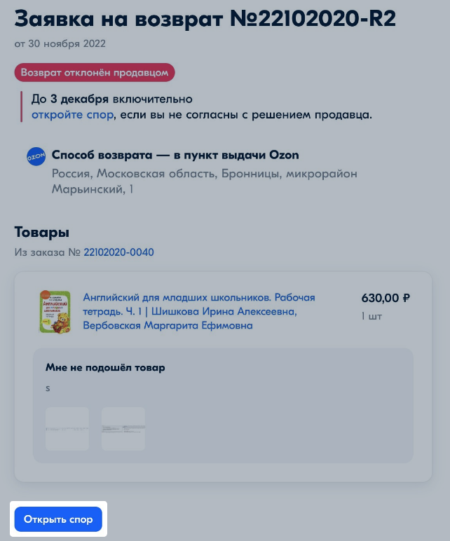

Рисунок 49- Открыть спор